МИНИСТЕРСТВО ОБРАЗОВАНИЯ И НАУКИ  
 РОССИЙСКОЙ ФЕДЕРАЦИИ

ФГБОУ ВПО «БРЯНСКИЙ ГОСУДАРСТВЕННЫЙ   
ТЕХНИЧЕСКИЙ УНИВЕРСИТЕТ»

Кафедра «Информатика и программное обеспечение»

РАСЧЕТНО-ГРАФИЧЕСКАЯ РАБОТА ПО ДИСЦИПЛИНЕ

«ИНФОРМАТИКА»

Вариант №9

Всего листов 8

Выполнил студ. гр. 15-ПИ, зач. кн. №_______

_____________________________Куст В.А.

«_____»______________2015 г.

Руководитель

________________к.т.н., доц. Азарченков А.А.

«_____»______________2015 г.

Брянск 2015

**Задача 1. Построить таблицу истинности для логической формулы:**



Решение:

Логическая формула имеет два аргумента: A, B.

Общее число наборов 22= 4.

|  |  |  |  |  |  |  |
| --- | --- | --- | --- | --- | --- | --- |
| A | B | B→A | ______  B→A | A+( B→A) | ______________  A+( B→A) | _____________  A+( B→A) →AB |
| 0 | 0 | 1 | 0 | 1 | 0 | 1 |
| 0 | 1 | 0 | 1 | 0 | 1 | 0 |
| 1 | 0 | 1 | 0 | 1 | 0 | 0 |
| 1 | 1 | 1 | 0 | 1 | 0 | 1 |

**Ответ: Количество наборов данных, при которых функция принимает значение «Истина» равно 2.**

**Задание 4. Запишите значение переменной а после выполнения фрагмента алгоритма:**

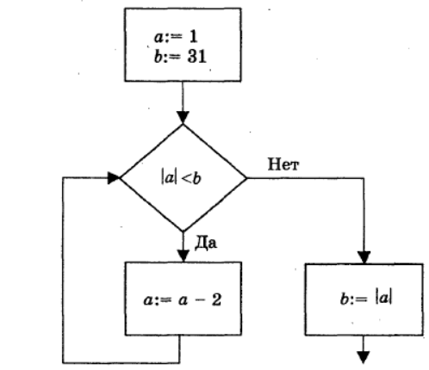

**Решение:**

В результате выполнения фрагмента алгоритма значение переменной 𝑎 станет равно 33, b=33

**Ответ: 64**

**Задание 5. Определите значение переменной с после выполнения следующего фрагмента программы:**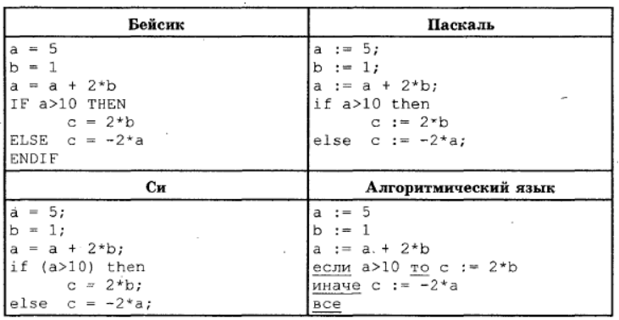

**Решение:**

Выполним все действия, соблюдая приоритет операций.

В результате получим значение 𝑎 = 7, следовательно *с* становится равным

7 × (-2) = -14.

**Ответ: -14.**

**Задача 6.**

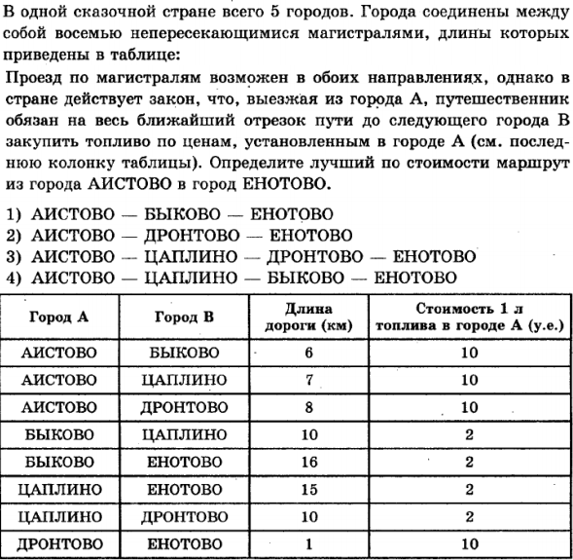

Рассмотрим предложенные в условии варианты ответа:

1) Аистово → Быково → Енотово = 60+32 = 92 у.е.

2) Аистово → Дронтово → Енотово = 80+10= 90 у.е.

3) Аистово → Цаплино → Дронтово → Енотово = 70+20+10 = 100 у.е.

4) Аистово → Цаплино → Быково → Енотово = 70+20+32 = 122 у.е.

Маршрут №2 обойдется дешевле всех, поэтому он самый предпочтительный.

**Ответ: 2.**

**Задача 7.**

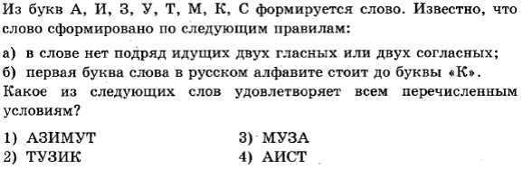

**Решение:**

Ответ 2 и 3 не соответствует условию (Первая буква стоит в алфавите на месте после «К»);

Ответ 4 не соответствует 2 правилу,

Правильный ответ 1.

**Ответ: 1.**

**Задача 8.**

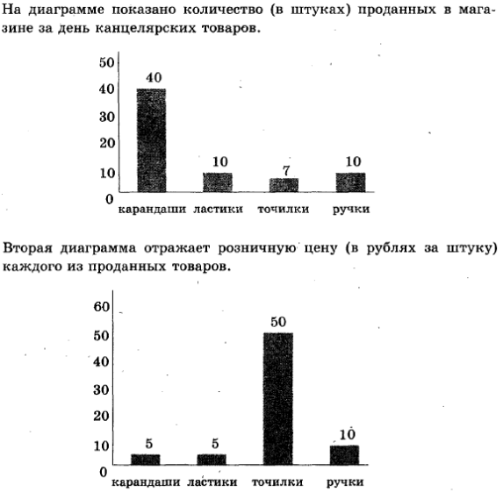

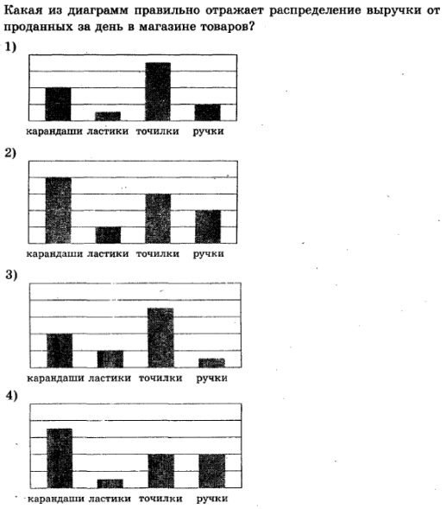

**Решение:**

Выручка от продажи карандашей составила 200 р.

Выручка от продажи ластиков составила 50 р.

Выручка от продажи точилок составила 350 р.

Выручка от продажи ручек составила 100 р.

**Ответ: 1.**

**Задача 9.**

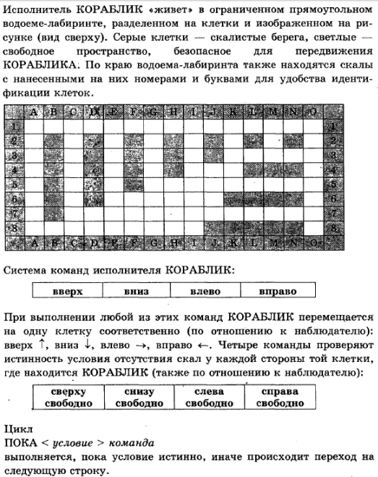

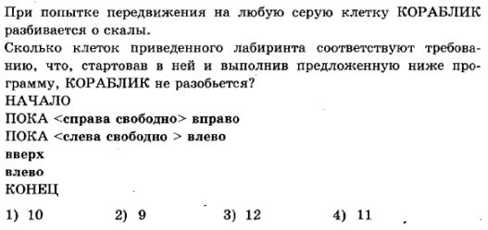

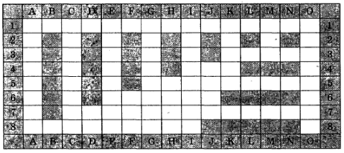

**Ответ: 10.**